平成30年9・10月号



〒892-0816
鹿児島市山下町15-1
かごしま市民福祉プラザ内
メールボックス11番
TEL 090－8760－2092

鹿児島中央ロータリークラブ提唱
RCC：ロータリー地域社会共同隊
http://www.dog-cat-kagoshima.org/

犬猫譲渡会・決定数
第645回譲渡会以降
子猫3匹
第646回譲渡会(8月26日)
成猫2匹
第647回譲渡会以降
成猫1匹・子猫5匹
第648回譲渡会(9月16日)
子猫4匹
第648回譲渡会以降
成猫1匹
第649回譲渡会(9月23日)
子猫2匹
第649回譲渡会以降
子猫1匹
第650回譲渡会(10月7日)
成猫2匹・子猫4匹
第650回譲渡会以降
子猫1匹
第651回譲渡会(10月14
日)
子猫1匹

これまでの合計譲渡数
猫：3,820匹
犬： 872匹
合計：4,692匹

10月28日 かごしま動物愛護のつどい
場所～県立北薩広域公園(10時半～15時)
10月28日「そら猫」同ビル5階
11月11日 中央公園(テンパーク)
11月11日 動物愛護フェイスティバル
場所～かごしま健康の森公園(10時～15時)
11月18日 「そら猫」同ビル5階
11月25日 中央公園(テンパーク)
◎犬猫譲渡会は毎月下記予定で開催します。
第2・第4日曜日：中央公園
第3日曜日：天文館『そら猫』同ビル5階
時間：午前10時～午後3時(変更有り)
注)譲渡会会場は天候などの影響で変更になる場合がございますので、ホームページやフェイスブックで確認の上ご来場ください。
※譲渡会では、飼い主のいない猫(野良猫)の不妊手術、里親探し、地域猫についてのご相談を受け付け、トラップケージ(捕獲機)の貸出をしております。貸出をご希望の方は、事前にご連絡下さい。
090-8760-2092(9時～19時)
※会で行った不妊手術数：9,068匹
譲渡数
犬：872匹 猫：3,841匹 計：4,713匹

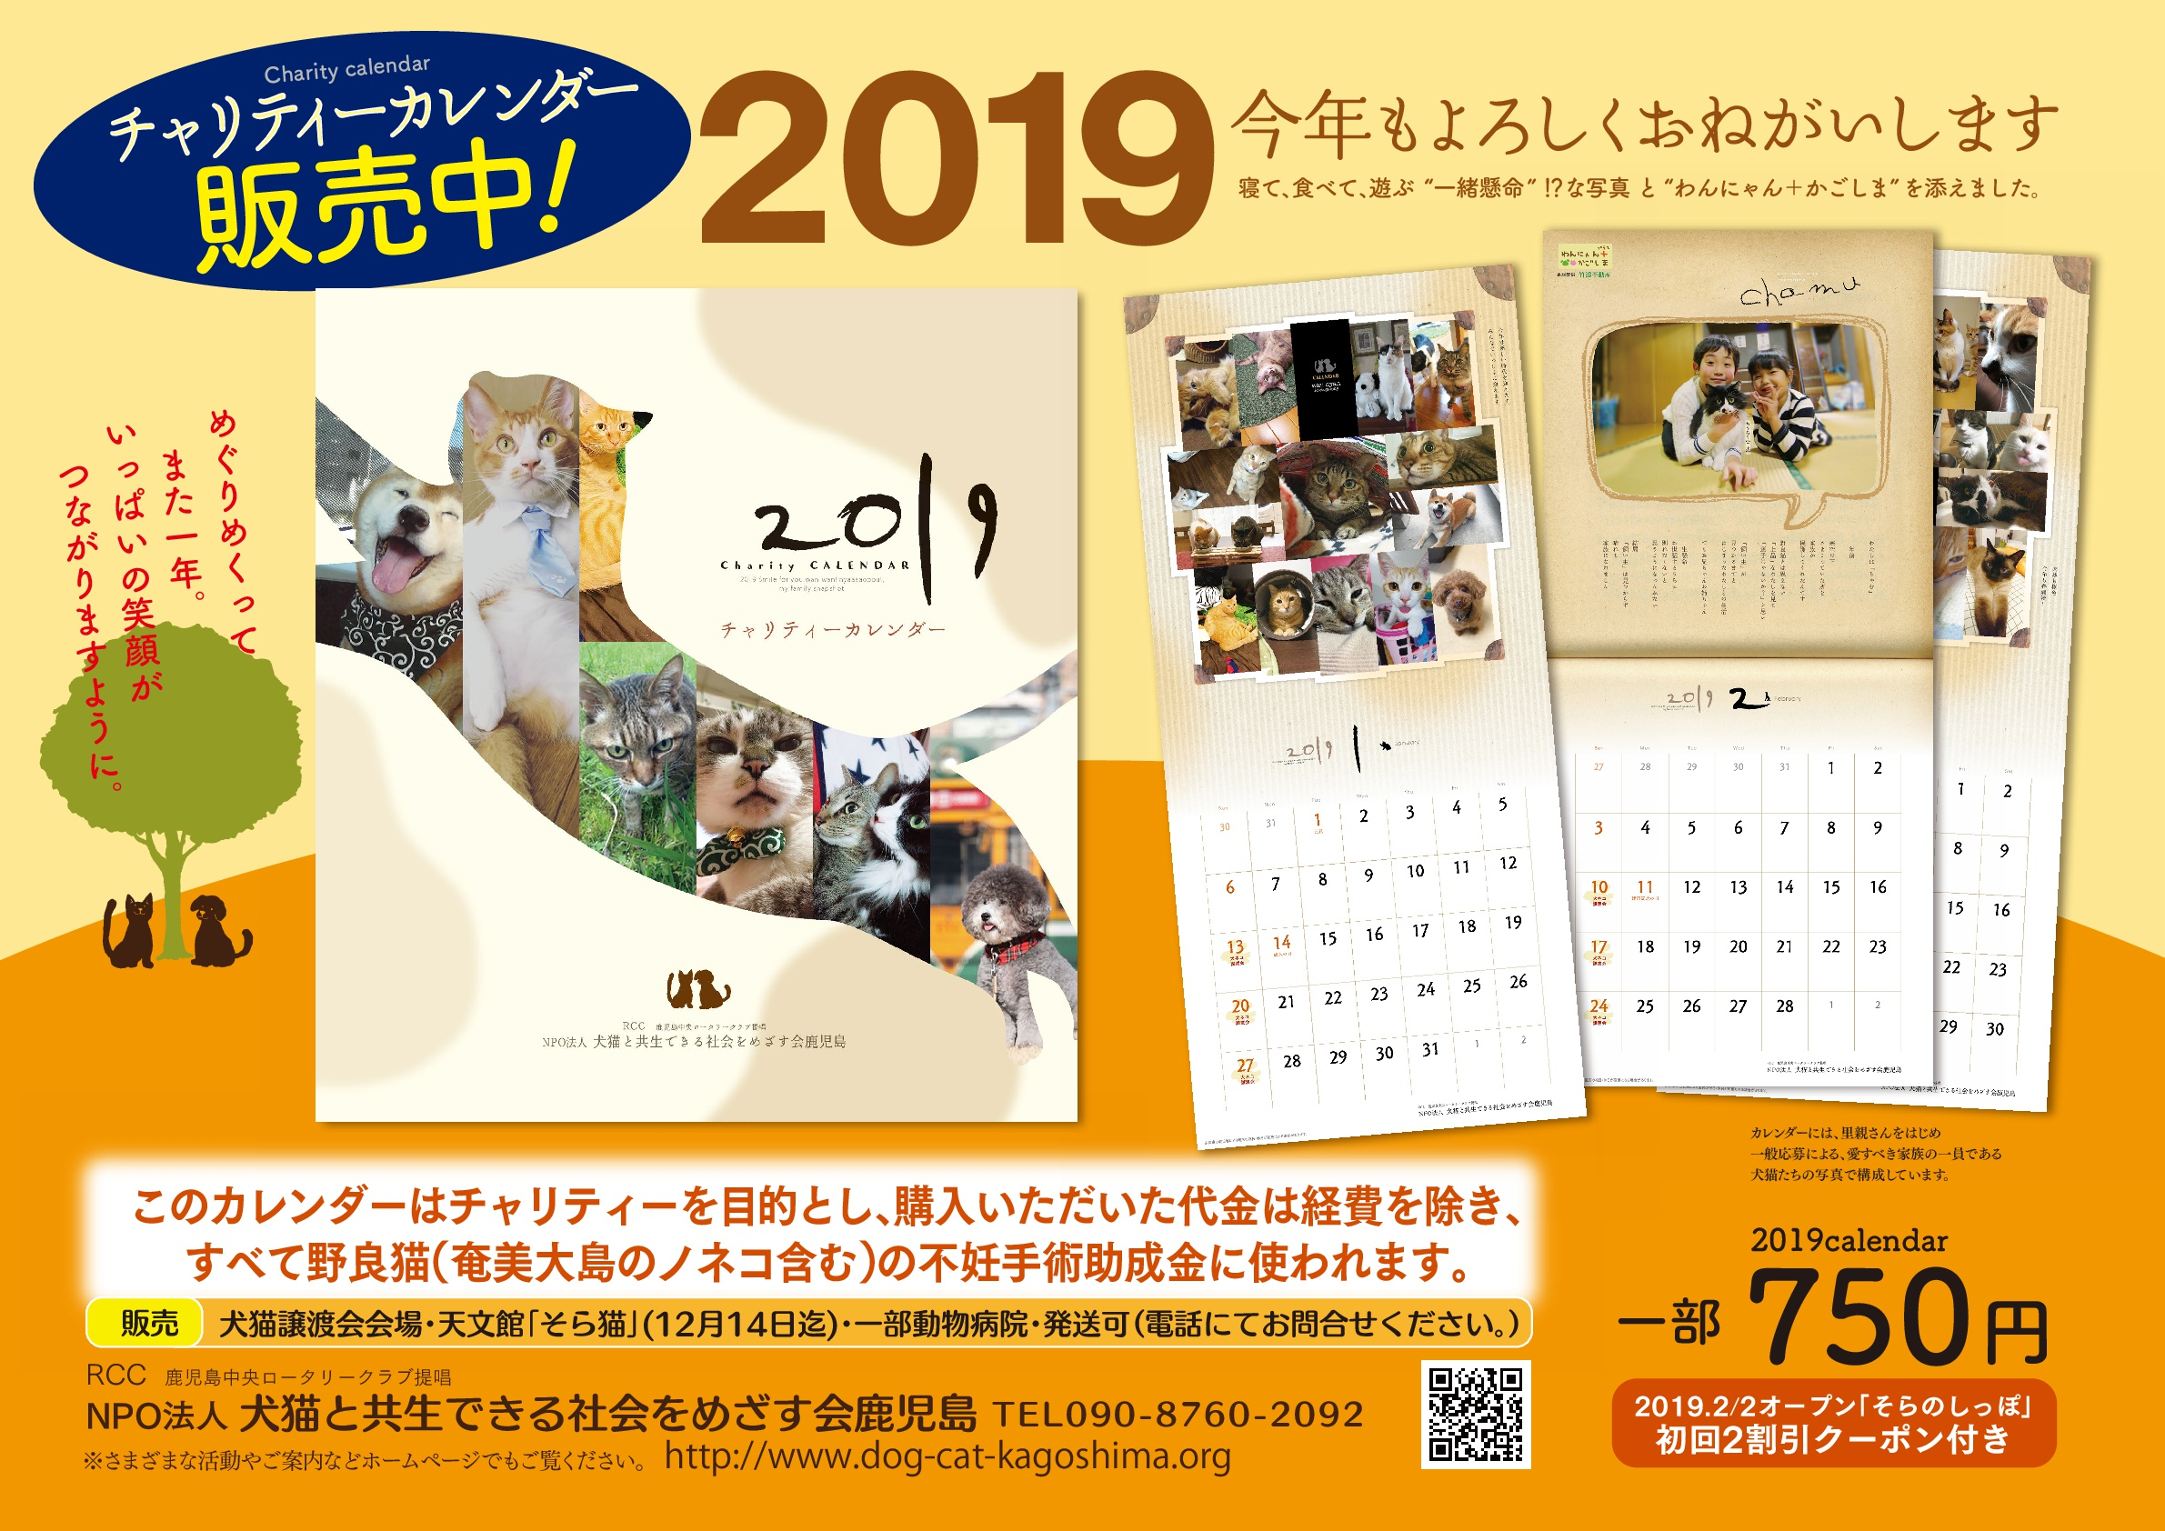
今年もチャリティーカレンダー販売の時期となりました。（一部750円）
毎年皆様にはご協力を賜り心から感謝致しております。
ご承知のようにカレンダーの販売で得たお金は、最小限の経費を除いて全て、野良猫の避妊去勢手術の助成金にあてております。避妊去勢手術が「殺処分ゼロ」への一番の近道です。小さな命をつなぐために、今年も皆様の温かいご支援をいただけますよう、よろしくお願い致します。
販売：譲渡会会場・天文館『猫と人のいやし処 そら猫』・一部動物病院・一部店舗
10月28日「かごしま動物愛護のつどい」会場（県立北薩広域公園）
11月11日「動物愛護フェスティバル2018」会場（かごしま健康の森公園
※販売して頂ける店舗様も募集しておりますので、ご一報ください。
◎1冊から発送も承ります。
下記（1～6）事項をご記入の上、
1.お名前 2.ご住所 〒から 3.電話番号
4.カレンダー部数 5.振込日 6.領収書の要・不要
info@sora-neko.jpまでお送りください。
お電話・ショートメールでも受け付けております。090－8760－2092
送料は、お申し込み後にご連絡いたします。
カレンダー代金に送料を加えた額を下記口座にお振込ください。
鹿児島銀行本店 普通預金 口座番号：２３６２０４１
特定非営利活動法人犬猫と共生できる社会ををめざす会鹿児島
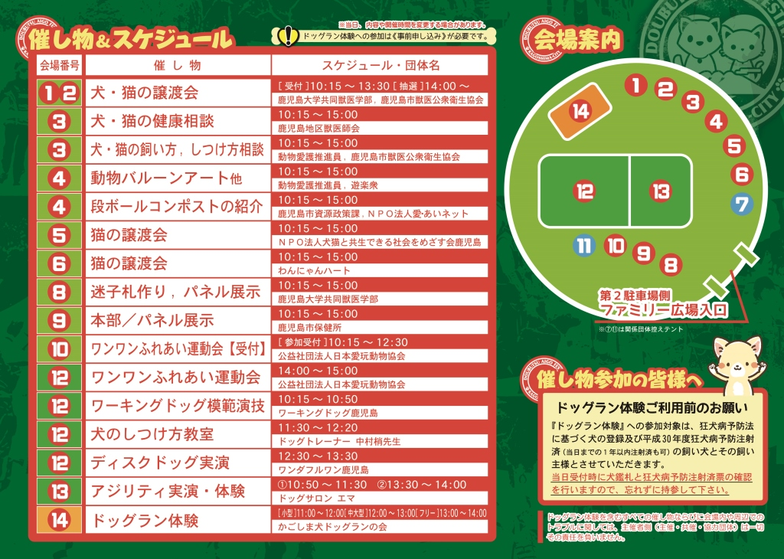
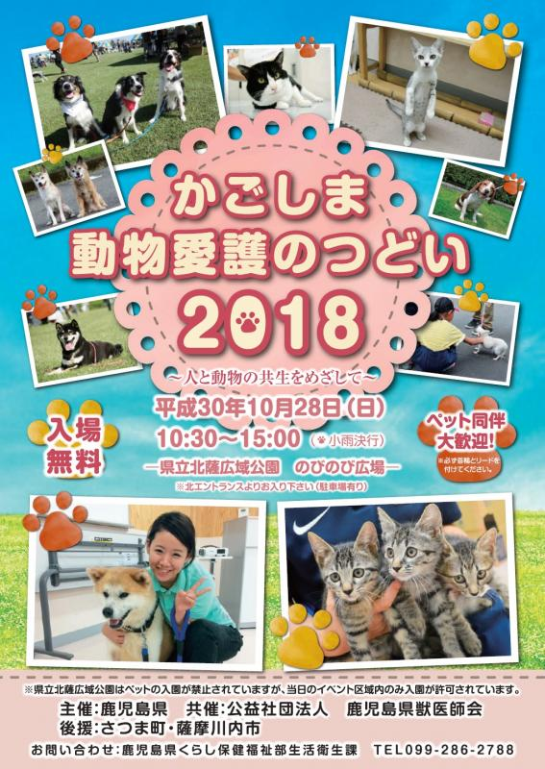
※鹿児島大学動物慰霊祭
１０月２７日(土)１４：３０～ 鹿児島大学動物病院 動物慰霊碑前
会場近くにて、ミニ譲渡会・募金活動・チャリティーカレンダー販売行います。
１３：３０～慰霊祭終了時(１６時頃まで)

